**Создание варианта коллективных учебных занятий во внеурочной деятельности в Большехабыкской школе**

Что входит во внеурочную деятельность?

Приоритетная задача современной школы: создание необходимых и полноценных условий для личностного развития каждого ребенка.

Под понятие внеурочной деятельности попадают все те виды деятельности школьников, кроме учебной, в которых возможно и целесообразно решение задач их воспитания и их социализации**.**

В ФГОС представлена базовая модель внеурочной деятельности. В школе она осуществляется через: учебный план образовательного учреждения, внутришкольную систему дополнительного образования; образовательные программы учреждений дополнительного образования детей, деятельность иных педагогических работников (организатора ОБЖ, библиотекаря, организатора по ВР) соответствии с должностными обязанностями квалификационных характеристик должностей работников образования; инновационную (экспериментальную) деятельность по разработке, апробации, внедрению новых образовательных программ, в том числе, учитывающих региональные особенности, инновационных проектов.

В нашей школе часы внеурочной деятельности по желанию обучающихся и их родителей организуются по следующим направлениям и программам:

Духовно-нравственное – «Я гражданин»;

Общеинтеллектуальное – «Логика»;

Спортивно-оздоровительное – «Здоровей-ка»;

Общекультурное – «Улыбка»;

Социальное – «Творим добро».

Особенность данного варианта внеурочной деятельности

Взаимодействие с детьми во внеурочное время в начальной школе имеет особую значимость в виду необходимости приобщения младших школьников к всесторонней образовательной работе. Учителя начальной школы реализовывали программы внеурочной деятельности по направлениям в одновозрастном коллективе. Возникающее противоречие между закреплённостью ребёнка при освоении им того или иного направления, обусловленная организацией по классно-урочному принципу и необходимостью обеспечения гибкой системы выбора направления, свободы перехода и возможностью осуществления проб можно разрешить введением варианта внеурочной деятельности основанным на методиках коллективных учебных занятий(КУЗ) в разновозрастном коллективе. В новом варианте внеурочная деятельность и дополнительно образование станут равноправными, взаимодополняющими друг друга компонентами, способными создать единое образовательное пространство, необходимое для полноценного личностного развития каждого ребенка. В этих условиях перед педагогическим коллективом школы стоят качественно новые задачи: необходимо создать основу для успешной адаптации школьников в обществе, раскрытии  их творческих возможностей, способностей и таких качеств личности, как инициативность, самодеятельность, фантазия, самобытность, то есть всего того, что относится к индивидуальности человека. Внеурочная деятельность в таком варианте даёт возможность решить эти задачи.

Деятельность учительской кооперации

Учительская кооперация разработала модули программ по методике коллективных учебных занятий в разновозрастном коллективе (1-4 кл)по всем направлениям, подготовила табло учета, разработала план внеурочной деятельности. В качестве учебных обязательных занятий мы поставили программы внеурочной деятельности, по выбору - клубная (кружки дополнительного образования ) и производственная деятельность(подготовка реквизита к праздникам, «книжкина больница» и.т.п.). (Приложение 1. Сетка плана внеурочной деятельности). Учитель начальных классов, он же классный руководитель разрабатывает индивидуальный маршрут внеурочной деятельности ученика, ведет учет посещаемости обучающихся своего класса программ внеурочной деятельности, дополнительного образования, производственной деятельности, отслеживает, чтобы каждый ребенок посетил не менее 10 часов в неделю.

Учителя начальной школы осуществляет и роль учителя-предметника, реализуя программы внеурочной деятельности. Внеурочная деятельность осуществляется по следующему плану:

Общий установочный сбор (доводится план )

Первое занятие – 30 мин

Перерыв – 10 мин

Второе занятие – 30 мин

Клубная или производственная деятельность – в течение недели, по расписанию

Рефлексия в постоянных отрядах(что удалось, не удалось, предложения)

Совет командиров (корректировка деятельности).

Планирование в Табло учета предполагает создание сводных отрядов, которые выбирают себе командира.

Дежурный учитель (один из учителей школы) ставит определённые задачи перед командирами сводных отрядов;

- организация и проведение рефлексии при необходимости;

- отслеживание время прохождения определённого этапа изучения темы учащимися;

- проведение анализа прошедшего дня в учительской кооперации;

- корректировка планов работы сводных отрядов на следующий день.

Для запуска методик КУЗ необходимо было подготовить и обучающихся. Работа с текстом происходит на всех внеурочных занятиях. В качестве примера приведу, как мы работаем с текстом по методике Ривина. Сначала предложили ребятам работать в постоянной паре и завести специальную тетрадь для работы в парах, которую нужно заранее расчертить ее страницы на графы:

|  |  |  |  |
| --- | --- | --- | --- |
| Название текста | Название пункта плана | Запомнить (новые слова, правила и т.п.), | Слушал (фамилия напарника). |
|  |  |  |  |

Когда навык был сформирован, перешли к работе во временных парах по следующей инструкции.

|  |
| --- |
| **Инструкция**  У каждого из вас есть текст. Поставьте цель: чему хотите научиться, работая с текстом? Прочитайте цели и результаты в карточке. Заполняйте её по мере выполнения. (Приложение 1.) Посмотрите на доску. На доске организационно-деятельностная схема занятия. (Приложение 2.) Вы будете работать в парах сменного состава. В группе вы будете три раза менять партнёра и работать со своим текстом и текстом вашего напарника по принципу «обучающий - обучаемый». По окончанию работы – выступление перед группой. Для учёта работы в сводной группе выберите руководителя. У него есть табло учёта. (Приложение 3.) Когда проработаете весь текст, каждый участник группы отметит у руководителя сводной группы, какой текст им проработан, и к проработке какой темы он приступил. Руководителям групп сдать табло учётов и рассказать о работе своей группы. Работаете в группе по 4 ученика по алгоритму. |

Далее дети берут алгоритм работы с текстом, которые лежат на партах и следуют им:

1. Прочитай первый абзац вслух
2. Обсуди, что прочитал с напарником
3. Озаглавьте абзац вместе
4. Запиши заголовок в тетрадь

**Затем:**

1. Пригласи партнера по схеме
2. Перескажи первый абзац новому напарнику
3. Прочитай второй абзац вслух
4. Обсуди, что прочитал с напарником
5. Озаглавьте второй абзац вместе
6. Запиши заголовок в тетрадь.

**Приложение 1.**

|  |
| --- |
| **Карточка**  **Я хочу:**  1. Научиться работать с текстом:  - пересказывать точно;  - озаглавливать абзац;  2. Научиться работать в паре:  - слышать и слушать напарника. |

**Приложение 2.**

**Организационно-деятельностная схема для организации работы по методике Ривина (работа в парах сменного состава).**  
  
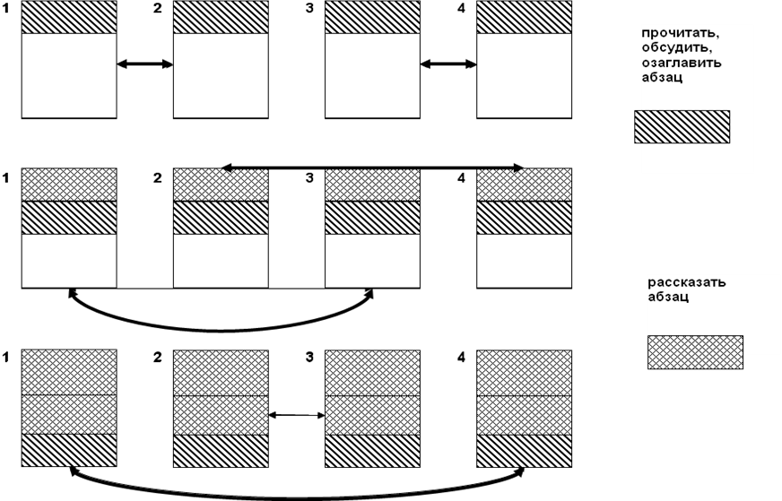

**Приложение 3.**

**Табло учёта.**

|  |  |  |  |  |  |
| --- | --- | --- | --- | --- | --- |
| № п/п | ФИО | Текст 1 | Текст 2 | Текст 3 | Текст 4. |
| 1 | Иванов И | + |  |  |  |
| 2 | Петров П |  | + |  |  |
| 3 | Нннн. Н |  |  | + |  |
| 4 | Мммм. М. |  |  |  | + |

Деятельность детей

Ребята, в течение недели, планируют свое посещение учебной, клубной и производственной деятельности, фиксируя в табло учета точкой свое посещение (Приложение 2), и отмечают это в своем маршрутном листе.

|  |  |  |  |  |  |
| --- | --- | --- | --- | --- | --- |
| Утверждаю: / / | | | | | |
| Маршрутный лист планирования | | | | | |
| ФИ Дата | | | | | |
| Время работы | С кем и как я работаю | Чем занимаюсь | Курс | Мой результат  (чему я научился) | Отметка о выполнении |
| 13.30- 14.00. | МР | Изучаю тему № 3, учу другого… | «Логика» | Понял, узнал, составил план… |  |
| 14.10.-14.25 | Клубная деятельность в паре | Знакомлюсь  с техникой оригами,  передаю…. | Кружок «Модульное оригами» | Научился складывать бумагу… |  |
| 14.30.-15.00. | Производственная  Деятельность в паре | Делаю снежинки, учу… | Мастерская Деда Мороза | Умею вырезать снежинки, научил другого… |  |

Все обучающиеся разделяются на постоянные отряды численностью до 7 человек. За каждым постоянным отрядом закрепляется командир отряда(из числа учащихся ) и куратор из числа педагогов. На занятиях по внеурочной деятельности и программам дополнительного образования, производственной деятельности создаются временные кооперации – сводные отряды и пары (каждая временная кооперация формируется из числа тех учащихся, чьи индивидуальные образовательные программы в данный момент пересекаются).

Заключение

Ребятам нравится такой вариант внеурочной деятельности, они с удовольствием делают выбор, учат сами и учатся у других в разновозрастном коллективе. Это можно определить по ***«Дереву творчества» (Сказочное дерево)***

В конце дня дети прикрепляют на дереве листья, цветы, плоды:

Плоды – дело прошло  полезно, плодотворно;

Цветок – довольно неплохо;

Зелёный листик – не совсем удовлетворён днём;

Жёлтый листик – «пропащий день», неудовлетворённость.

Таким образом, формируются умения, которые предполагают согласовывать свои действия, мнения, установки с потребностями товарищей по общению,  доверять, помогать и поддерживать тех, с кем общаешься, применять свои индивидуальные умения при решении совместных задач. В процессе внеурочной деятельности  в нашей школе для ребенка создается особое образовательное пространство, позволяющее развивать собственные интересы, успешно проходить социализацию на новом жизненном этапе, осваивать культурные нормы и ценности.

Школа – не только место, где учатся дети. Здесь дети должны жить яркой, творческой, полноценной жизнью.  Результатами успешной внеурочной деятельности станет достижение школьником знаний и понимания общественной жизни, стремление к ценностному отношению и самостоятельные действия в общественной жизни. Наработанный, сложившийся на сегодняшний день опыт по организации внеурочной деятельности в нашей школе может стать прочным фундаментом дальнейшего развития.

Приложение 1

**План – сетка внеурочной деятельности**

|  |  |  |  |  |  |  |
| --- | --- | --- | --- | --- | --- | --- |
| Направление | Название | Форма | классы | | | |
| 1 | 2 | 3 | 4 |
| **Учебная деятельность** | | |  |  |  |  |
| Духовно-нравственное | «Я гражданин»; | КУЗ | 1/34 | 1\34 | 1\34 | 1\34 |
| Интеллектуальное | «Логика» | КУЗ | 1/34 | 1\34 | 1\34 | 1\34 |
| Спортивно-оздоровительное | «Здоровей-ка» | КУЗ | 1/34 | 1\34 | 1\34 | 1\34 |
| Общекультурное | «Улыбка» | КУЗ | 1/34 | 1\34 | 1\34 | 1\34 |
| Социальное | «Творим добро» | КУЗ | 1/34 | 1\34 | 1\34 | 1\34 |
| **Клубная деятельность** | |  |  |  |  |  |
| Общекультурное | Модульное оригами | кружок | 1/34 | 1\34 | 1\34 | 1\34 |
| Театральный кружок «Теремок» | кружок | 2\68 | 2\68 | 2\68 | 2\68 |
| Вокальный | кружок | 2\68 | 2\68 | 2\68 | 2\68 |
| Музыкально-вокальный «Аплодисменты» | кружок | 2\68 | 2\68 | 2\68 | 2\68 |
| «Волшебная кисточка» | кружок | 1/34 | 1\34 | 1\34 | 1\34 |
| Спортивно-оздоровительное | «ОФП» | кружок | 2\68 | 2\68 | 2\68 | 2\68 |
| «Цирковая студия» | кружок | 1/34 | 1\34 | 1\34 | 1\34 |
| Социально-педагогическое | «Полиглот» | кружок | 2\68 | 2\68 | 2\68 | 2\68 |
| **Производственная деятельность** | | |  |  |  |  |
| Посещение мастерской деда Мороза | |  |  |  |  |  |

Приложение 2.

|  |  |  |  |  |  |  |  |
| --- | --- | --- | --- | --- | --- | --- | --- |
| ФИ учащегося | Программы внеурочной деятельности | | | | | Клубная деятельность | Производственая деятельность |
| Логика | Я гражданин | Улыбка | Творим добро | Здоровей-ка |
|  |  |  |  |  |  | Кружки дополнительного образования | Изготовление реквизита к праздникам; дидактических карточек и.т.п. |
| Иванов И |  | ● |  | ● |  | ● | ● |
| Петров П | + |  | ● |  |  |  |  |
|  | ● |
| Краснов К |  |  |  |  | ± |  |  |

Где ● – приступил к изучению темы, + - изучил тему, ± - объяснил тему другому